单位画像 AI 通用话术

一、基础信息查询话术（可作为入口或补充查询）

（一）定位说明
基础信息查询既可作为 AI 分析的入口，也可在风险分析或管理分析之后作为补充查询，用于确认分析对象与数据口径，确保上下文一致。
（二）示例话术

1.入口型基础信息查询话术
用户：
查询广州巴士集团一分公司的基础信息
AI：
已为你查询到广州巴士集团一分公司的基础信息如下：
单位名称：一分公司
所属集团：广州巴士集团
风险等级：第 4 级（安全型）
风险分数：43分
分数排名：在本公司第50名
核心配置数据：
累计安全里程：12265公里（系统实时统计中）
驾驶员： 56 人
车辆： 4 辆
线路数： 35 条
站场数： 0 个
高能耗驾驶员： 0 人
高能耗车辆 ：1 辆
当前数据更新时间：2026-01-09（1月第2周）
你可以继续查看该单位的风险分析、管理效果，或生成安全风险分析总结报告。

2.分析后补充型基础信息查询话术
用户：
广州巴士集团一分公司这个单位的基础信息是什么？
AI：
好的，补充当前分析对象的基础信息如下：
单位名称：一分公司
所属集团：广州巴士集团
风险等级：第 4 级（安全型）
风险分数：43分
分数排名：在本公司第50名
核心配置数据：
累计安全里程：12265公里（系统实时统计中）
驾驶员： 56 人
车辆： 4 辆
线路数： 35 条
站场数： 0 个
高能耗驾驶员： 0 人
高能耗车辆 ：1 辆
当前数据更新时间：2026-01-09（1月第2周）

二、风险分析话术

（一）定位说明
风险分析话术用于围绕单位的核心风险指标开展分析，支持 “某单位 + 某风险指标”（如 “广州巴士集团一分公司 + 驾驶员风险”“广州巴士集团一分公司 + 线路风险”）的提问方式，重点解释单位层面驾驶员、车辆、线路、站场四类风险的成因、风险水平及变化趋势，不直接给出综合性管理结论。
- 风险分析示例话术

1.场景 1:风险分析详细回复
【AI 启动与欢迎】
你好，我是安全风险分析助手。
我可以基于单位的人员配置、车辆状态、线路运行、站场管理等数据，结合风险模型和历史记录，为你分析单位在不同风险指标下的风险水平及变化趋势。
你可以直接说明想分析哪个单位以及关注的风险类型。
【用户提问】
广州巴士集团一分公司的风险情况如何？
【AI 引导追问】
我可以从事故风险相关指标为你展开分析，请确认你更关注哪一方面：
当前事故风险等级
事故风险形成的主要原因
近期事故风险变化趋势
事故风险与同线路驾驶员的对比情况
你也可以直接回复“综合分析”。
我可以从该单位的核心风险指标为你展开分析，请确认你更关注哪一方面：
各类风险的当前等级（驾驶员 / 车辆 / 线路 / 站场）
风险形成的主要原因
近期整体风险变化趋势
与同类型单位的风险对比情况
你也可以直接回复“综合分析”。
【用户确认】
综合分析一下。
【AI 风险分析详细回复1:安全型指标：单位风险指标（总体：一级指标）】
好的，我将基于单位风险指标体系，对广州巴士集团一分公司的综合风险情况进行综合分析。
从当前整体风险水平来看，该单位当前风险评分为43分，风险等级为第 4 级（安全型），整体风险处于可控区间，但已被系统标记为重点关注单位。
从各类风险成因分析：
- 驾驶员风险：其“急加速”风险值为86分，“不规范进站”风险值为84分，此类不良驾驶习惯不仅推高能耗，还可能关联驾驶规范性风险，需重点关注；
- 车辆风险：其“起步急加速”风险值为86分，“线路黑点数”风险值为84分，提示部分车队的驾驶培训、调度管理可能存在疏漏，长期可能引发车辆能耗风险；
- 线路风险：其“起步急加速”风险值为86分，“线路黑点数”风险值为84分，提示该线路的路况规划、通行指引或运营调度可能存在不足，长期可能引发线路通行效率偏低及车辆运营安全风险，需重点关注；
- 站场风险：其“起步急加速”风险值为86分，“氢气泄漏警告”风险值为84分，提示该站场的车辆出站调度、加氢区域安全管理可能存在疏漏，长期可能引发站场运营安全及车辆行驶安全风险，需重点关注。
从数据关联情况看，车辆能耗风险与线路风险同时出现，提示风险并非单一环节导致，而是 “人员 - 车辆 - 线路” 多环节叠加形成。
综合判断，该单位当前整体风险处于可控区间，但高能耗相关风险已呈现集中化特征，若不加以针对性管控，存在风险进一步扩散的可能。
【用户提问】
广州巴士集团一分公司的驾驶员风险情况如何？
【AI 风险分析详细回复2:驾驶员风险指标（二级指标）】
好的，我将基于单位风险指标体系及驾驶员风险指标体系，对广州巴士集团一分公司的驾驶员风险情况进行综合分析。
从当前整体风险水平来看，该单位当前风险评分为43分，风险等级为第 4 级（安全型），整体风险处于可控区间，但已被系统标记为重点关注单位。
从各类风险成因分析：
第一，事故风险：其“急加速”风险值为86分，“不规范进站”风险值为84分，提示部分车队的驾驶培训、现场运营管理可能存在疏漏，长期可能引发车辆运营事故风险；
第二，安全评价风险：其“违规使用N档”风险值为86分，“全局超速”风险值为84分，提示部分车队的驾驶规范培训、安全管控管理可能存在疏漏，长期可能引发车辆安全评价风险；
第三，能耗风险：其“起步急加速”风险值为86分，“急停”风险值为84分，提示部分车队的驾驶培训、调度管理可能存在疏漏，长期可能引发车辆能耗风险；
从数据关联情况看，能耗风险与事故风险同时出现，提示风险并非单一环节导致，而是多环节叠加形成，提示当前驾驶员风险是由能耗风险与事故风险叠加导致。
综合判断，该单位驾驶员风险当前整体风险处于可控区间，但高能耗相关风险已呈现集中化特征，若不加以针对性管控，存在风险进一步扩散的可能。

2.场景2:用户想了解综合风险趋势图
【AI 主动引导用户了解综合风险趋势图】
我可以为你展示该单位近期的综合风险趋势变化情况，用于观察风险是否存在波动或累积。
是否需要查看风险趋势图？
（按钮 / 选项）
查看综合风险趋势
暂不需要
【用户确认】
查看综合风险趋势
【AI回复综合风险趋势图】
图表展示：综合风险趋势图（时间序列）
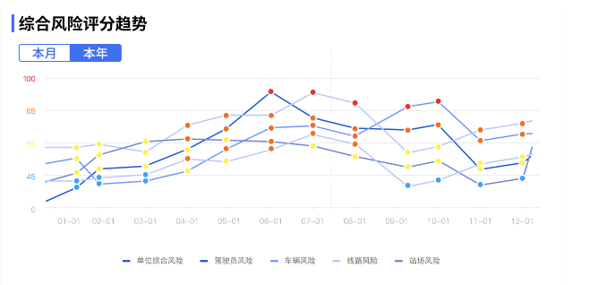
该趋势图反映的是单位在最近一段时间内的综合风险变化情况。
可以看到，单位整体风险水平维持在第 4 级（安全型）的稳定区间，但线路风险与驾驶员风险在近 1 个月呈现小幅波动上升迹象，核心与 1 条高能耗线路的运行负荷增加、2 名高能耗驾驶员的不良驾驶行为累积相关；车辆风险（无高能耗车辆）与站场风险（4 个站场管理平稳）整体保持平稳，未出现明显波动，系统因此将线路与驾驶员风险列为重点持续观察对象。

3.场景3:用户想了解气泡图 / 列表中的某一个风险指标
【AI 主动引导用户确认】
你是想了解这个指标的含义，还是想查看该指标在管理干预前后的变化情况？
（按钮 / 选项）
看指标含义
看具体表现
【用户确认】
用户：
看具体表现
【AI 回复对应的记录情况（图表分析版）】
图表展示：该风险指标趋势变化
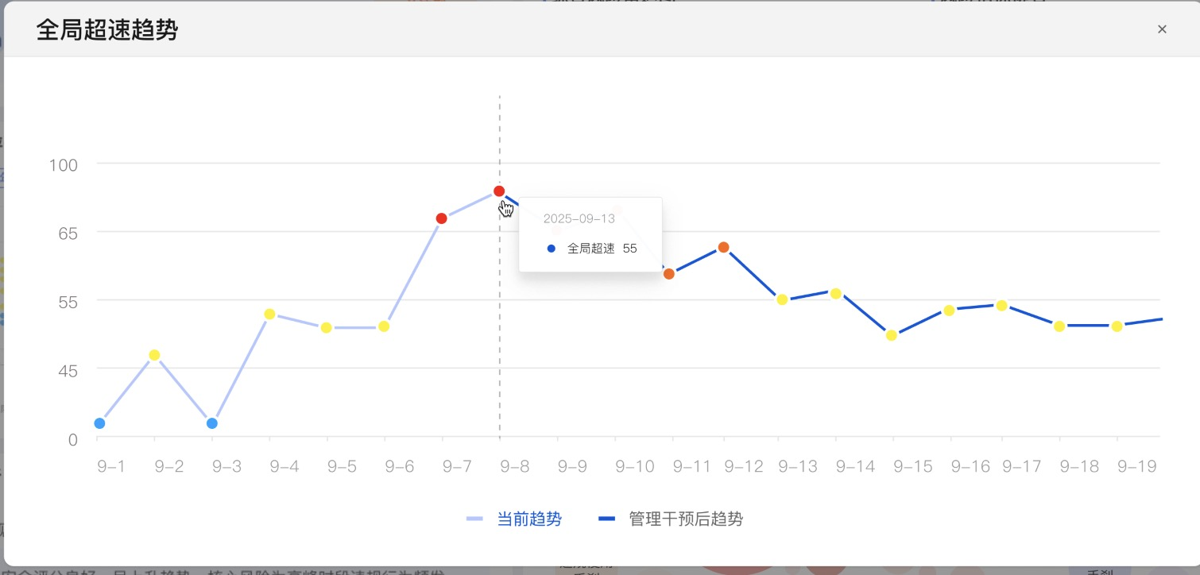
当前图表展示的是该指标在一段时间内的变化趋势。
图中虚线位置为管理干预线，左侧为干预前数据，右侧为干预后数据。
可以看到，在管理干预实施后，该指标整体呈现下降趋势，说明相关风险水平已有所回落，管理措施在当前阶段发挥了优化效果。
【AI 补充附加回复】
如有需要，我可以进一步展示事故风险对应的原始行为记录，
或将该风险分析结果与其管理干预情况进行关联说明。

三、管理效果话术

（一）定位说明
管理效果话术用于评估单位层面风险是否被有效管理，重点关注驾驶员、车辆、线路、站场四类风险的处理状态、干预执行情况及干预效果，强调单位级管理闭环，并支持关联原始数据记录与分项风险分析。

（二）管理效果分析示例话术

1.场景 1:管理效果详细回复
【AI 启动与欢迎】
你好，我是安全风险分析助手。
我可以协助你评估单位风险是否已被有效管理，包括干预执行情况、处理状态及实际管理效果。
你可以直接说明想查看哪个单位的管理效果。
【用户提问】
广州巴士集团一分公司的管理效果怎么样？
【AI 引导追问】
好的，请确认你更希望从哪一角度了解管理效果：
风险处理状态整体情况
各类风险（驾驶员 / 车辆 / 线路 / 站场）干预执行情况
干预后的效果变化
是否仍存在待处理风险
你也可以直接回复“整体情况”。
【用户确认】
整体情况。
【AI 管理效果分析回复】
已为你查询到广州巴士集团一分公司的管理效果数据，数据更新时间为 2026-01-07，当前单位风险等级为第 3 级（关注型）。
以下从管理建议执行情况、风险处理状态及当前优化效果三个层面，为你进行综合分析：
一、整体管理状态概览
当前系统共识别并纳入管理的风险与改进事项 4 项，其中：
待接受建议：1 项 —— 尚未执行，但系统已给出明确管理建议；
待确认处理：1 项 —— 已提出处理方案，当前处于执行或验证阶段；
待优化风险：2 项 —— 已干预，但指标仍高于阈值，需持续跟踪。
整体来看，该驾驶员已进入重点管理与持续干预阶段，管理闭环正在形成，但部分风险仍处于优化中状态。
二、待接受建议事项分析（1 项）
- 广州巴士集团一分公司驾驶员风险中“血压”风险的建议
系统建议：
“血压” 风险值较高，建议 3 日内组织血压异常的驾驶员参与血压健康检测 + 职业健康管理专项指导（2 课时），指导后开展上岗前血压常态化监测，达标后方可重返线路运营。
当前状态：
尚未执行，该项风险值较高，属于危险区间，建议优先级较高，需尽快统筹医疗健康资源，确保血压异常驾驶员全覆盖且监测落地。
三、待确认处理事项分析（1 项）
- 广州巴士集团一分公司车辆风险中“维修工单数”风险的建议
系统建议：
“维修工单数” 风险值（86分）显著偏高，建议对 1 个高能耗车队的 35 辆运营车辆，开展制动系统、发动机工况及胎压检测专项检修，重点排查能耗异常关联故障，2 周内完成检修并建立检修台账。
当前状态：
该项风险值较高，属于危险区间，建议优先级较高，现已接受建议，但尚未进行干预，建议尽快制定检修计划并协调维修部门。
四、待优化风险指标分析（2 项）
- 广州巴士集团一分公司线路风险中“斑马线数量”风险的建议
系统建议：
“斑马线数量” 风险值（82分）显著偏高，建议推行 “每日定点巡检 + 每周随机抽查” 巡检机制，将巡检达标率纳入站场负责人绩效考核，定期通报问题并限期整改，提升巡检标准化落实水平。
当前状态：
该项风险值较高，属于危险区间，建议优先级较高，现已开展干预处置，相关风险问题得到优化。
- 广州巴士集团一分公司站场风险中“打电话”风险的建议
系统建议：
“打电话” 风险值（88分）显著偏高，建议联合调度部门优化高能耗线路高峰时段发车间隔，减少车辆拥堵等待时间；结合高能耗驾驶员培训重点管控该线路驾驶员操作行为，同步为车辆加装车载能耗实时监测提示终端，形成能耗管控干预闭环。
当前状态：
该项风险值较高，属于危险区间，建议优先级较高，现已开展干预处置，但相关风险问题未得到优化。
五、综合管理效果评估结论
综合来看，广州巴士集团一分公司当前管理效果处于 **“干预推进中” 阶段 **：
管理建议已精准覆盖驾驶员、车辆、线路、站场四类核心风险点，措施贴合单位实际数据与运营场景；
部分管理措施（如车队检修）正在执行，待接受建议需加快落地，2 项核心风险指标仍未达标，管理闭环尚未完全形成；
高能耗关联风险（驾驶员 - 车队 - 线路）是当前管控核心，需强化多环节联动提升效果。
整体管理方向正确，需在执行效率与跟踪力度上进一步加强，推动风险指标持续优化。
【AI 补充附加回复】
你可以进一步查看每一项风险的处理记录与原始数据，
或结合事故风险分析结果，判断是否需要升级管理措施。

2.场景 2:用户想了解列表中的某一个风险指标的趋势
【AI 主动引导用户确认】
你是想了解这个指标的含义，还是想查看该指标在管理干预前后的变化情况？
（按钮 / 选项）
看指标含义
看具体表现
【用户确认】
用户：
看具体表现
【AI 回复对应的记录情况（图表分析版）】
图表展示：该风险指标趋势变化

当前图表展示的是该指标在一段时间内的变化趋势。
图中虚线位置为管理干预线，左侧为干预前数据，右侧为干预后数据。
可以看到，在管理干预实施后，该指标整体呈现下降趋势，说明相关风险水平已有所回落，管理措施在当前阶段发挥了优化效果。

四、安全风险分析总结报告话术

（一）定位说明
安全风险分析总结报告话术用于对单位多维度风险识别结果与管理情况进行综合归纳，涵盖驾驶员、车辆、线路、站场四类核心风险，以自然语言形式输出整体结论，适用于管理汇报、领导阅读及综合评估场景。

（二）安全风险分析总结报告示例话术
【AI 启动与欢迎】
你好，我是安全风险分析助手。
我可以基于系统数据，为你生成单位安全风险分析总结报告，内容适用于管理汇报与综合评估。
【用户提问】
请帮我生成广州巴士集团一分公司的驾驶员安全风险分析总结报告。
【AI 引导确认】
好的，我将基于该单位的风险识别结果、行为数据及管理干预记录生成综合总结，请确认是否使用当前最新数据。
【用户确认】
确认。
【AI 安全风险分析总结报告回复模版——管理人员】
{2026年1月1日-1月7日}{广州巴士集团一分公司})被系统预判为 {安全/观察/关注/危险} ，主要风险因素为{起步急加速、不规范进站}（基础指标），需引起重视。
一、多维绩效看板
核心维度 | 当前得分 | 趋势表现 | 核心风险指标
综合风险 | {43} | 同比{⬆ ⬇}️{9.5%}，环比{⬆ ⬇}{9.1%}，同单位比{⬆ ⬇}{5%} | {起步急加速、不规范进站}{基础指标1、基础指标2...基础指标n、/}（/为空值）
驾驶员风险（一级指标） | {13} | 同比{⬆ ⬇}️{9.5%}，环比{⬆ ⬇}{9.1%}，同单位比{⬆ ⬇}{5%} | {不规范进站}（如上）
车辆风险（一级指标） | {10} | 同比{⬆ ⬇}️{9.5%}，环比{⬆ ⬇}{9.1%}，同单位比{⬆ ⬇}{5%} | {线路黑点数}（如上）
线路风险（一级指标） | {6} | 同比{⬆ ⬇}️{9.5%}，环比{⬆ ⬇}{9.1%}，同单位比{⬆ ⬇}{5%} | {空档滑行}（如上）
站场风险（一级指标） | {4} | 同比{⬆ ⬇}️{9.5%}，环比{⬆ ⬇}{9.1%}，同单位比{⬆ ⬇}{5%} | {起步急加速}（如上）
二、 核心风险研判
综合近期运行数据判断，该单位综合风险值为{43}分，当前处于 {安全/观察/关注/危险}状态，综合表现位于所属单位第{50}名{(50/90)}，显示其 {优于/差于}多数单位，[但领先优势正在收窄，若不干预，排名恐将快速滑落。]
- 行为与数据关联分析（分析多维绩效看板中各行一级指标的数据，若该项一级指标中没有核心风险，则无需分析此一级指标）
从该单位画像整体情况来看：
- 风险最高的一级指标是{驾驶员风险}（一级指标）中，这是因为{不规范进站78次}（基础指标）指标报警，触发危险阈值，反映出大部分驾驶员[在车辆起步、进站等关键操作环节的规范性不足，此类不良操作习惯直接提升了车辆运营过程中事故发生的概率，是事故风险偏高的主要原因。]
- 其次是{车辆风险}（一级指标），其中风险值最高的基础指标是{线路黑点数78个}（基础指标）指标报警，触发危险阈值，反映出大部分车辆[设备运行状态与线路情况相互影响，形成了风险叠加的态势，虽未出现重大停运级故障，但多项设备故障预警指标持续偏高提高车辆风险。]
- 再次是{线路风险}（一级指标），其中风险值最高的基础指标是{空档滑行78次}（基础指标）指标报警，触发危险阈值，反映出大部分线路[风险近期呈现路况与运营调度协同不足的特征，线路风险并非单一路况因素导致，而是与调度管理、驾驶操作形成多维度关联，成为车辆故障、能耗风险的重要外部诱因。]
- 最后是{站场风险}（一级指标），其中风险值最高的基础指标是{起步急加速78次}（基础指标）指标报警，触发危险阈值，反映出大部分站场[风险近期呈现安全管理与运营操作衔接不畅的特征，站场管理的标准化落实不到位，成为驾驶员不良操作的重要现场诱因。站场管理的不足与驾驶员风险形成联动，成为单位整体风险体系中不可忽视的环节。]

四、针对性干预建议（指标排名根据系统“风险追踪列表”里基础指标的风险值分数排名来定）
对于风险较高的基础指标，本系统给出以下建议：
- 风险最高的基础指标是{不规范进站}（基础指标），{根据《穗巴士集〔2022〕178号 广州巴士集团有限公司关于印发公交营运驾驶员服务工作规范的通知》，建议建立不规范进站指标监测台账，数据超标时及时干预，避免风险扩散。}
- 其次是{线路黑点数}（基础指标），{根据《穗巴士集〔2023〕69号 广州巴士集团有限公司关于印发安全生产管理办法》，建议建立线路黑点数指标监测台账，数据超标时及时干预，避免风险扩散。}
- 再次是{空挡滑行}（基础指标），{根据《穗巴士集〔2022〕178号 广州巴士集团有限公司关于印发公交营运驾驶员服务工作规范的通知》，建议通过车载监控抓拍空档滑行行为，对违规者开展制动安全培训，考核合格再上岗。}
- 最后是{起步急加速}（基础指标），{根据《穗巴士集〔2022〕178号 广州巴士集团有限公司关于印发公交营运驾驶员服务工作规范的通知》，建议建立起步急加速指标监测台账，数据超标时及时干预，避免风险扩散。}
【AI 补充附加回复】
如有需要，我可以生成简版结论用于汇报展示，
或进一步提供与车队、驾驶员、路线平均水平的对比分析。

